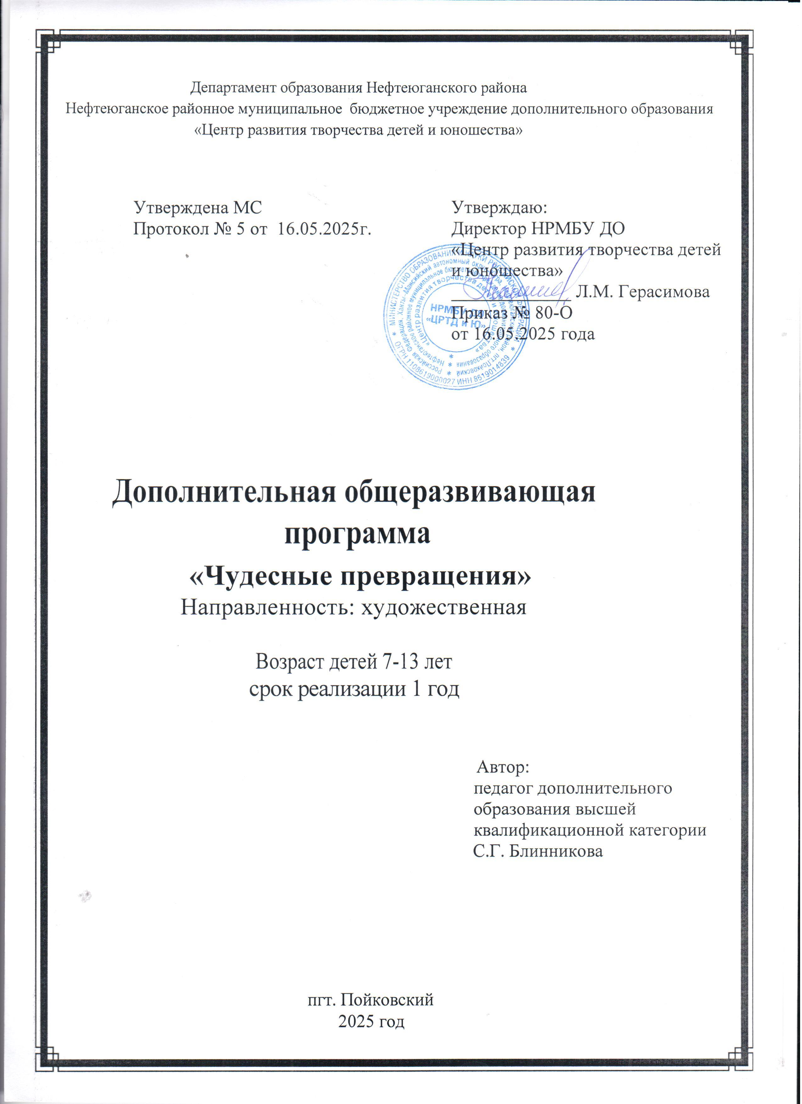

РАЗДЕЛ 1. КОМПЛЕКС ОСНОВНЫХ ХАРАКТЕРИСТИК ПРОГРАММЫ

* 1. ПОЯСНИТЕЛЬНАЯ ЗАПИСКА

Дополнительная общеразвивающая программа «Чудесные превращения» относится к программам художественной направленности и способствует развитие пространственного, логического и конструктивного мышления.

Данная программа разработана согласно требованиям следующих нормативных документов:

* Федеральный Закон «Об образовании в Российской Федерации» от 29.12.2012 № 273-ФЗ.
* Концепция развития дополнительного образования детей (утверждена распоряжением Правительства РФ от 31.03.2022 № 678-р).
* СанПиН 2.4.4.3172-14 "Санитарно-эпидемиологические требования к устройству, содержанию и организации режима работы образовательных организаций дополнительного образования детей" (Постановление Главного государственного санитарного врача Российской Федерации от 4 июля 2014 г. №41);
* Порядок организации и осуществления образовательной деятельности по дополнительным общеобразовательным программам, (утвержден приказом Министерства просвещения РФ от 22.07.2022 № 629).
* Стратегия развития воспитания в Российской Федерации на период до 2025 года (утверждена Распоряжением Правительства Российской Федерации от 29 мая 2015 г. N 996-р)
* Методические рекомендации по проектированию дополнительных общеразвивающих программ (Письмо Департамента государственной политики в сфере воспитания детей и молодежи Министерства образования и науки Российской Федерации от 18.11.2015 № 09-3242).

***Актуальность разработки программы «Чудесные превращения»*** обусловлена потребностью современного общества в творчески активном и грамотном молодом поколении. Занятия художественным творчеством являются благотворной средой для удовлетворения личностных потребностей обучающихся развивать свои индивидуальные способности, обрести чувство уверенности, успешности, социально-психологического благополучия; в будущем помогут с профессиональной ориентацией. В процессе освоения программного материала у обучающихся происходит формирование основных компетенций, востребованных современным обществом.

***Педагогическая целесообразность программы*** заключается в формировании у детей целостного представления об основных особенностях моделирования и конструирования изделий из пластических масс. Реализация данного курса позволяет стимулировать интерес и любознательность, развивать способности к решению проблемных ситуаций – умению исследовать проблему, анализировать имеющиеся ресурсы, выдвигать идеи, планировать решения и реализовывать их.

***Отличительной особенностью программы «Чудесные превращения»*** является то, что она составлена на основе начального моделирования с элементами художественного конструирования. Такое сочетание позволяет освоить техническую сторону исполнения конструкций с одной стороны, а с другой стороны способствует развитию художественно-образного мышления и продуктивной творческой деятельности с высоким эстетическим вкусом.

Программа составлена по принципу постепенного нарастания степени сложности материала с учётом реальных возможностей и пожеланий обучающихся. Особенностью данной программы является также многопрофильность. Она разнообразна по содержанию и включает в себя теоретические и практические занятия, выставки работ, конкурсы, проведение культурно-массовых мероприятий.

***Уровень сложности программы - «базовый».*** Программапредполагает трансляцию доступного теоретического материала, использование и реализацию практических заданий от минимальной сложности - изготовление изделий по показу, по образцу, по шаблону с помощью педагога, до сложных заданий, которые допускают освоение специализированных знаний - изготовление изделий с элементами собственного конструирования и оформления.

Программа «Чудесные превращения» является образовательной, развивающей. Носит практико-ориентированный характер.

Занятия проводятся с разновозрастным составом.

Возраст обучающихся - 7 - 13 лет.

Состав группы - постоянный.

В группу набираются учащиеся, имеющие начальные навыки работы в области декоративно-прикладного искусства.

Наполняемость группы – 10-10 человек.

Форма обучения – очная с применением дистанционных образовательных технологий.

Форма занятий - групповая, индивидуальная.

Срок реализации программы – 1 год.

Количество учебных часов в год - 144 часа.

Режим занятий - 2 раза в неделю, продолжительность занятия – 2 часа. После 45 минут занятия предусмотрен 15-минутный перерыв.

* 1. **Цели и задачи программы**

**Цель программы:** развитие творческих способностей, образного мышления, интеллектуальных и практических компетенций детей в процессе освоения основ творческого проектирования, моделирования и конструирования из пластических масс.

**Задачи программы:**

*Обучающие:*

* сформировать знания и умения работы с лепными массами и инструментами;
* обучить основным принципам моделирования и конструирования;
* обучить художественному оформлению изделия;
* обеспечить самостоятельное совершенствование и применение полученных знаний и умений в практической деятельности.

*Развивающие:*

* развивать образное, пространственное и логическое мышление;
* развивать познавательную активности и способность к самообразованию;
* формировать художественный вкус и чувство гармонии между формой и содержанием художественного образа;
* создавать условия для социального, профессионального самоопределения обучающихся.

*Воспитательные:*

* воспитывать трудолюбие, чувство взаимопомощи, умение работать индивидуально и в группе;
* прививать навыки проведения самостоятельного контроля качества во время работы;
* формировать основы культуры труда.
  1. **Содержание программы**

**Учебно-тематический план**

|  |  |  |  |  |
| --- | --- | --- | --- | --- |
| № п/п | Наименование разделов, блоков, тем | Всего | Теория | Практика |
| 1. | Вводное занятие | 2 | 1 | 1 |
| 2 | Современные материалы в декоративно-прикладном творчестве | 2 | 1 | 1 |
| 3. | Пластические массы | 4 | 2 | 2 |
| 4. | Особенности изготовления изделий из пластических масс | 10 | 1 | 9 |
| 5. | Создание простейших сувениров из пластической массы | 10 | 1 | 9 |
| 6. | Изготовление игрушек в смешанной технике с применением различных материалов | 30 | 1 | 29 |
| 7. | Птицы, герои фэнтази | 38 | 2 | 36 |
| 8. | Мультипликационные герои | 44 | 2 | 42 |
| 9. | Организация и участие в выставках, показах, концертах и конкурсах | 4 | 2 | 2 |
|  | Всего: | 144 | 13 | 131 |

**Основное содержание**

***1.Вводное занятие - 2час***

*Теория:* Введение в программу. Техника безопасности. Режим работы.

*Практика:* игровая программа «В магазине игрушек».

***2. Тема: «Современные техники и материалы в ДПИ» - 2 часа***

*Теория:* Беседа «Прошлое и современность». Знакомство с модными направлениями, техниками и материалами в декоративно-прикладном творчестве.

*Практика:* определяем свойства новых материалов.

***3. Тема: «Пластические массы» – 4 часа***

*Теория:*Многообразие пластических масс. Виды лепных масс: пластилин, плейдо, керопласт…

**Практика:** практические пробы работы с лепными массами.

***4. Тема: «Особенности изготовления изделий из пластической массы» – 10 час***

*Теория:* Методы изготовления изделий из пластики, обработка деталей из пластических масс. Правила применения дополнительных материалов при изготовлении изделий и пластических масс.

*Практическая часть:* выполнение упражнений по освоению способов работы с пластическими массами.

***5. Тема: «Создание простейших сувениров из пластической массы» – 10 часов***

*Теория:*Беседа «Сувенир – подарок на память».Виды сувенирной продукции. Сувениры из глины и пластилина. Особенности выбора сувенирной продукции. Правила изготовления сувенирного изделия из лепной массы.

*Практика:* выбор и изготовление простейшего сувенира. Придание фактуры. Роспись деталей сувенирного изделия. Мини-выставка «Моя первая работа».

***6. Тема: «Изготовление игрушек в смешанной технике с применением различных материалов» - 30 часов***

*Теория:* Игрушки не балушки. Материалы и инструменты при изготовлении игрушки в смешанной технике. Технология работы с мехом, ворсовыми материалами.

*Практика:* изготовление игрушки в смешанной технике по образцу.

**7. Тема: «Птицы, герои фэнтази» - 38 часов**

*Теория: Птицы и животные в творчестве мастеров*

*Практическая часть:*

Сезончики, птички Angry Birds и другие, сова. Выбор игрушки и лепной массы и меха. Правила раскроя изделия из меха. Раскрой изделий. Технология изготовления игрушки. Наполнение. Отделочные работы - оформление лица (морды, рук, лап), игрушки; Моделирование, конструирование и технология изготовление одежды, аксессуаров.

Итоговый контроль: выставка

**8.** **Тема: «Мультяшные игрушки» - 44 часа**

Выбор игрушки и лепной массы и меха. Правила раскроя изделия из меха. Раскрой изделий. Технология изготовления игрушки. Наполнение. Отделочные работы - оформление лица (морды, рук, лап), игрушки; Моделирование, конструирование и технология изготовление одежды, аксессуаров для игрушек.

Итоговый контроль: выставка

**9. Организация и участие в выставках, показах, концертах и конкурсах – 4 часа.**

*Практическая часть:* Инструктажи. Оформление сопровождающей документации, выставок.

Итоговый контроль: участие в выставках.

**1.4.Ожидаемые результаты.**

По окончанию обучения обучающийся

*Будет знать:*

* основные виды лепных масс;
* технологию изготовления простейших сувениров из лепной массы;
* технологию изготовления игрушек из лепной массы в смешанной технике;
* способы работы с различными материалами, инструментами и приспособлениями;
* основные механизмы, принципы их работы и сферу применения.

*Будет уметь:*

* изготавливать разнообразные игрушки и сувениры из пластических масс;
* использовать в работе различные материалы и необходимые инструменты;
* планировать свою работу и организовать рабочее место;
* участвовать в выставках и конкурсах станционного, городского, областного, всероссийского значения.

В результате обучения по программе обучающиеся приобретут такие личностные качества как: мотивацию к познанию и обучению; трудолюбие, чувство взаимопомощи, умение работать индивидуально и в группе; навыки проведения самостоятельного контроля качества во время работы.

**РАЗДЕЛ 2.**

**КОМПЛЕКС ОРГАНИЗАЦИОННО-ПЕДАГОГИЧЕСКИХ УСЛОВИЙ ПРОГРАММЫ**

**2.1. Условия реализации программы**

Для успешной реализации данной программы необходимы:

* рабочий кабинет;
* необходимое количество часов.

*материально-техническое оснащение:*

* технические средства (проектор, компьютер, принтер, интернет).

*инструменты, приспособления и оборудование:*

* ножницы, доски, мел, сантиметровая лента.

*материалы:*

* пластичные массы, ленты, нитки, иголки.

*методическое обеспечение:*

* учебные пособия, методические материалы и разработки по темам программы;
* наглядно-иллюстративные материалы: схемы, чертежи, образцы готовых изделий, видеоматериалы;
* учебная литература.

*кадровое обеспечение:*

* педагог дополнительного образования, руководитель коллектива, имеющий высшее или среднее профессиональное образование;

Для выполнения творческих работ учащийся должен иметь набор необходимых материалов в соответствии с учебно-тематическим планом программы.

**2.2.Формы аттестации**

Целью аттестации является установление соответствия образовательного уровня обучающихся требованиям данной дополнительной общеразвивающей программы, установления фактического уровня теоретических знаний, практических умений и навыков обучающихся, их учебных компетенций.

Для достижения цели и задач аттестации обучающихся, в рамках реализации данной программы, осуществляются следующие виды аттестации:

* текущая аттестация;
* полугодовая и годовая аттестация.

Аттестации подлежат все обучающиеся творческого коллектива.

Форма текущей аттестации: тестирование, творческая работа, контрольное задание, практическая работа, анализ изделия.

Форма фиксации образовательных результатов по данной программе: лист наблюдений, карта успешности, зачетный лист участия в выставочной деятельности.

* Критерии оценки уровня теоретической подготовки обучающихся:
* соответствие теоретических знаний программным требованиям;
* осмысленность и правильность использования специальной терминологии.

Критерии оценки уровня практической подготовки обучающихся по данной программе:

* соответствие практических умений и навыков программным требованиям;
* отсутствие затруднений в использовании специального оборудования и оснащения;
* креативность в выполнении практических заданий.

Полугодовая и годовая аттестация проводится в рамках административного контрольного среза (3-я неделя декабря, 4-ая неделя апреля), согласно Положению о Зачетной Неделе.

Формы проведения полугодовой и годовой аттестации: тестирование, зачет, защита творческих работ и проектов.

2.3.**Особенности методики обучения. Методические материалы.**

Реализация данной образовательной программы позволяет осуществлять социо-культурную ориентацию подростков в разнообразном мире культуры, опираясь на следующие принципы:

* ***принцип сознательности и активности****,* предусматривающий сознательное отношение к занятиям, воспитание у детей заинтересованности в овладении основ декоративно-прикладного творчества;
* ***принцип наглядности****,* который способствует повышению интереса к материальной культуре, творениям народных мастеров; лучшему усвоению теоретического материала;
* ***принцип доступности*** - требует постановки перед обучающимися задач, соответствующих их силам, постепенного повышения сложности осваиваемого материала и соблюдения в обучении элементарных дидактических правил: от известного к неизвестному, от легкого - к трудному, от простого к сложному.
* ***принцип систематичности*** - предусматривает непрерывность процесса формирования художественно-творческих навыков, чередование работы и отдыха для поддержания работоспособности и активности детей, определенную последовательность решения заданий.
* ***принцип творчества и развития*** - гуманистический характер отношений педагога и ребенка.

В образовательном процессе применяются следующие ***методы обучения****:* объяснительно-иллюстративный метод, репродуктивный метод, наглядные, практические, частично-поисковые, мотивационно-стимулирующие методы.

В основу обучения положены следующие ***образовательные технологии:*** структурно-логическая технология, личностно-ориентированные и здоровье сберегающие технологии.

Основной формой организации образовательной деятельности является проведение групповых занятий по освоению основ декоративно-прикладного творчества. Программой предусмотрены разнообразные формы проведения занятий: теоретические занятия, занятия-практикумы, уроки-путешествия, урок-презентация собственного творческого продукта…

Теоретическая часть занятия включает в себя объяснение нового материала (информация познавательного характера, беседы, просмотр иллюстраций).

Практическая часть занятия – приобретение и отработка навыков работы с материалами и инструментами, освоение различных технологических приемов и техник, создание детьми собственных творческих продуктов. Тематика занятий строится с учетом интересов учащихся, возможности их самовыражения. В ходе усвоения детьми содержания программы учитывается темп развития специальных умений и навыков, степень продвинутости по образовательному маршруту, уровень самостоятельности, умение работать в коллективе.

Программа позволяет индивидуализировать сложные работы: более сильным детям предлагается более сложная конструкция, менее подготовленным, можно предложить работу проще. При этом обучающий и развивающий смысл работы сохраняется. Это дает возможность предостеречь ребенка от страха перед трудностями, приобщить без боязни творить и создавать.

**Методические материалы:**

* Тематические беседы «Это интересно знать» (из истории искусства).
* Тематическая подборка «Колористика и композиция».
* Разработки открытых занятий.
* Учебная литература.

**Дидактические материалы:**

* Образцы тканей.
* Готовые шаблоны и лекала.
* Схемы, чертежи, таблицы.
* Образцы изделий.
* Узоры и рисунки для аппликации, орнамента.
* Фотоматериалы и видеоматериалы.
* Иллюстрации.
* Коллективные творческие работы учащихся студии.

**Контрольно-проверочные материалы:**

* Тестовые задания по разделам и темам программы: материаловедение; виды ручных работ; аппликация; орнаментика.
* Кроссворды.
* Викторины.

**Календарный учебный график**

|  |  |  |  |  |
| --- | --- | --- | --- | --- |
| **Дата начала обучения по программе** | **Дата**  **окончания обучения по программе** | **Всего**  **учебных**  **недель** | **Количество**  **учебных**  **часов** | **Режим занятий** |
| 01 сентября  2025г. | 15 мая  2026г. | 36 | 144 | 2 раза в неделю по 2 часа |

**Используемая литература.**

1. Адамчик М.В. Дизайн и основы композиции в дизайнерском творчестве и фотографии Издательство: Харвест (Минск). 2010;

2. Бесчастнов Н.П. Черно-белая графика.- М.: Гуманитар.изд. центр ВЛАДОС, 2005;

3. Логвиненко Г.М. Декоративная композиция: учебное пособие для студентов вузов.- М.: Гуманитар.изд. центр ВЛАДОС, 2005;

4. Рунге В., Сеньковский В. Основы теории и методологии дизайна. Учебное пособие. Издательство: МЗ-Пресс 2003;

5. Устин В. Композиция в дизайне. Методические основы композиционно-художественного формообразования в дизайнерском творчество Издательство: Астрель 2007;

6. Андреева И.А. Популярная энциклопедия рукоделия. –  М.: Вагриус, 2000

**Интернет – ресурсы**

1. [http://www.woman.ru/fashion/](https://www.google.com/url?q=http://www.woman.ru/fashion/&sa=D&ust=1479672254418000&usg=AFQjCNFb3fpTIqqWKB30rq2xa7Z3hJHERg) - интернет для женщин (мода)
2. [http://www.cosmo.ru/fashion/](https://www.google.com/url?q=http://www.cosmo.ru/fashion/&sa=D&ust=1479672254419000&usg=AFQjCNG5NgJbwKaLn0NFsXoxugw2bpewuA) - «Cosmopolitan Россия» — женский журнал (мода)
3. [http://www.kleo.ru/items/fashion/](https://www.google.com/url?q=http://www.kleo.ru/items/fashion/&sa=D&ust=1479672254419000&usg=AFQjCNFbfoPcZUXRkgF785alMxW-6GEaiA) - «Клео» — ежедневный женский сетевой журнал
4. (мода)
5. [http://www.newsewing.com](https://www.google.com/url?q=http://www.newsewing.com&sa=D&ust=1479672254420000&usg=AFQjCNHFkSxFhaJk0n96ytRjoGijjZkG0w) – Швейных дел мастер. Школа для начинающих
6. [http://atelie-nadomu.ru/category/moda-ponyatie](https://www.google.com/url?q=http://atelie-nadomu.ru/category/moda-ponyatie&sa=D&ust=1479672254420000&usg=AFQjCNHwYxoCIa0B6jYGkEZNbuyFgPMU7w) – Ателье на дому. Все о шитье (мода)
7. template. ouverture.ru
8. avtdesign.ucoz.ru
9. stvservice.ru
10. artodocs.ru
11. RosDesign.com